Arria

**Inicio**

A partir del día jueves 29 de noviembre del 2019, a las 10:45am se tomó protesta de esta sociedad ante las respectivas autoridades, tomando protesta gran cantidad de estudiantes con mucho entusiasmo

Organigrama (foto)

**Historia:**

**El capítulo estudiantil de la Sociedad Mexicana de Ingeniería Estructural (SMIE) de la UNIVERSIDAD AUTÓNOMA METROPOLITANA**. Fue creado en Junio de 2017 por el estudiante en ingeniería civil Arq. Ángel Orlando Noguez González, quien iniciando su primer trimestre en la carrera  tomando clase con el doctor Luciano Roberto Fernández Sola, actual secretario de la **SMIE**, quien les dio información sobre las diferentes organizaciones de capítulos estudiantiles que representaban a las diferentes sociedades de ingeniería civil a nivel nacional e internacional. Orlando junto a su compañero Alejandro tuvieron la iniciativa y comenzaron con  la creación de este capítulo estudiantil, estuvieron recabando firmas y haciendo diversas encuestas a los estudiantes de ingeniería y arquitectura de la misma unidad para así saber cuántos estaban de acuerdo para para formar este capítulo. Después de varias sesiones y reuniones llegaron a un acuerdo donde el área de **ingeniería estructural** resultó ser la más atractiva en el área de ingeniería de la UAM-A, además de destacar a nivel nacional por sus catedráticos  sobresalientes y ser una rea con mayor demanda laboral. Así fue que con ayuda, orientación y asesorías del doctor Luciano lograron realizar este proyecto. Pasado los días, y después de hacer varios trámites que este proyecto requería, fue tomando forma, y al mismo tiempo varios alumnos se fueron integrando hasta que formaron su mesa directiva.

Realizados los trámites y toda la divulgación sobre este proyecto por medio de las redes sociales e invitaciones realizadas, el doctor Tiziano Olvera Perea, quien es miembro de la SMIE así como miembro destacado del I.M.C.A. se enteró de este proyecto y ofreció su apoyo como asesor y tutor, fue así como brindó su cuenta socio SMIE para facilitar, entregar y llenar los oficios que se requerían para dar de alta **EL CAPÍTULO DE LA UAM-A.** Además de organizar múltiples reuniones con los miembros para llegar a acuerdos, resolver dudas y aclarar situaciones que iban surgiendo.

Para el Arquitecto Ángel Orlando Noguez fue un poco complicado realizar las actividades y demás ya que por primera vez tomaría el cargo como presidente del capítulo estudiantil, mismo quien es fundador. Contando con una mínima experiencia en el área estructural y tomando en cuenta todo el protocolo para la toma de protesta de este capítulo ante **la Sociedad de Colegios de Ingenieros Civiles de México.**

Este proceso se llevó a cabo gracias a la continua comunicación con el actual presidente Dr. Francisco García Álvarez y vicepresidente Dr. Esteban Astudillo de la Vega, quienes brindaron su apoyo para aclarar y resolver las dudas sobre la toma de protesta, misma que tuvo muchas complicaciones para establecer la fecha que se llevaría a cabo, después de varias fechas previstas  se estableció que el evento se realizaría el día jueves **29 noviembre del 2018** un año cinco meses después de su creación, en la **UAM-A.** Una fecha seguida del congreso nacional de ingeniería estructural en México.   En misma fecha tomada la protesta del capítulo estudiantil se llevó a cabo una pequeña convivencia  en donde se contó con la presencia de Doctores en Ingeniería Civil así como en el área de estructura y alumnos de arquitectura.

Fundador, miembro honorífico y destacado del Colegio de Ingenieros Civiles el arquitecto Ángel Orlando Noguez González estudiante de ingeniería y egresado de la facultad de arquitectura de la Benemérita Universidad Autónoma de Puebla (BUAP).  Además de ser el primer presidente de capítulo estudiantil y miembro más destacado del primer capítulo de Ingeniería Estructural de la UAM-A, miembro más activo, participativo, honorífico de mayor trascendencia  y relevancia que haya estado en el Colegio de Ingenieros Civiles de México, considerando desde su creación como capítulo en la UAM Azcapotzalco hasta  fecha. Destacado por sus  conocimientos previos y experiencia adquirida de su carrera en arquitectura quien compartió  para complementar y reforzar los conocimientos de todos los miembros del Colegio de ingenieros civiles de México De la UAM Azcapotzalco. Siendo también participe como miembro de distintos capítulos estudiantiles afines. Mismo quien obtuvo el reconocimiento Honoris causa y tesis del año del proyecto **AUDITORIO SAN FRANCISCO TOTIMEHUACAN, PUEBLA, MEXICO.** Además de ser asesor de dos tesis a nivel licenciatura.

Fue así como  después de meses de trabajo se logró dar de alta de manera oficial su capítulo estudiantil mismo que es presidente en un periodo que durará un año.

**¿Qué es el capítulo estudiantil?**

**Misión, visón y objetivos.**

**Misión**

El capítulo estudiantil de la Sociedad Mexicana de Ingeniería Estructural (SMIE) de la UNIVERSIDAD AUTÓNOMA METROPOLITANA, a sido creado con el fin de divulgar, promover la ingeniería estructural, mediante el uso de formación integral así como las visitas, congresos, ponencias y todo esto mediante el fomento del desarrollo tecnológico, científico y humanístico de sus miembros, respondiendo a las necesidades que se presenten, de manera objetiva creando un área que les permita conocer, aprender y aprovechar el vínculo entre la ingeniería estructural y las novedades que cada día surgen, así como el sector estudiantil. Para fortalecer y complementar con el conocimiento que adquiera el alumno a lo largo de su formación académica

**Visión**

El Capítulo Estudiantil de la Sociedad Mexicana de ingeniería estructural (SMIE), tiene como visión el distinguirse y ser reconocido como un capitulo sólido, que apoya y ayuda a promover la ingeniería Estructural así como el manejo eficiente de información, con la finalidad de orientar a la sociedad estudiantil en algunas decisiones, fomentando la práctica de valores y comportamiento ético de los ingenieros profesionales, elevando la calidad de la ingeniería, mediante la integración de los alumnos de la universidad, a través de la generación y aplicación del conocimiento referido al área estructural

**Objetivos principales del capítulo SMIE de la UAM Azcapotzalco:**

1.- Organizar, promover y realizar eventos relacionados al tema de la ingeniería estructural adentro de la Unidad de la UAM Azcapotzalco.

2.- Obtener visitas guiadas a obra cada fin de semana que ayuden a fortalecer y complementar el conocimiento en la ingeniería estructural y la aclaración de las dudas que vayan surgiendo.

3.- Realizar distintas conferencias, ponencias, congresos, convivios y pláticas que permitan ampliar e intercambiar conocimientos de la ingeniería estructural en sus distintas fases.

**Objetivos generales**

1.- Realizar conferencias y eventos sobre la ingeniería estructural en distintas plataformas.

2.- Crear un espacio para la divulgación y desarrollo tecnológico que nos permita el contacto con los avances en el área de la Ingeniería estructural

3.- Contribuir al crecimiento y desarrollo del capítulo a la Sociedad Mexicana de Ingenieria Estructural (SMIE) adentro de la UNIVERSIDAD AUTÓNOMA METROPOLITANA UNIDAD AZCAPOTZALCO Impulsando el capítulo estudiantil como el promotor de la divulgación y creación de nuevos trabajos que se generen.

**Objetivos particulares**

1.-Contribuir al fortalecimiento del Capítulo Estudiantil de la Sociedad Mexicana de ingeniería estructural (**SMIE)** mediante la divulgación en las distintas redes sociales.

2.- Actualizar para la comunidad universitaria, periódicamente la información y conocimientos de los estudiantes de ingeniería y afines a través de actividades en el capítulo, estableciendo vínculos que nos permitan junto con los miembros y el presidente del SMIE, convivir de manera personal para aclarar dudas más específicas del SMIE

3.- Realizar consultas y encuestas constantes para promover el Capítulo Estudiantil de la Sociedad Mexicana de ingeniería estructural (SMIE) y así saber que temas son de mayor interés a la comunidad estudiantil de la UAM AZCAPOTZALCO, con el fin de ampliar y fortalecer el capítulo e impartir conferencias de mayor interés.

4.- Está en proceso la capacitación de ingeniería estructural, enfocada al área levantamiento de fisuras y valuación de edificios dañados ente sismos y asentamientos, para servir de apoyo a la comunidad de la UNIVERSIDAD AUTÓNOMA METROPOLITANA, en caso de desastres naturales creando brigadas que tengan la capacidad de valuar edificios dañados de nuestra Universidad o bien de sus respectivos lugares de residencia.

5.- Creación de una página oficial para registro y consultas de próximos eventos, así como consulta de la galería digital.

6.-Esta en marcha ya la creación de una **mega biblioteca digital de Ingeniería estructural e ingeniería civil** para consulta gratuita para todos los miembros contando con archivos clasificados por áreas, hidráulica, construcción, geotécnica, estructuras y matemáticas, así como en cada una libros PDF, WORD, aplicaciones para cálculos en EXCEL, presentaciones en POWER POINT, planos en DWG, en el cual al ser miembro se le va a acceder una contraseña para poder acceder y tener un chat grupal en este mismo para más interacción con la comunidad.

7.- Visitas a la SMIE, cuando haya cambios de mesa directiva para conocer más la forma de trabajo y mantenerse informados de lo más reciente de manera personal

**Actividades eventos.**

**Galería.**

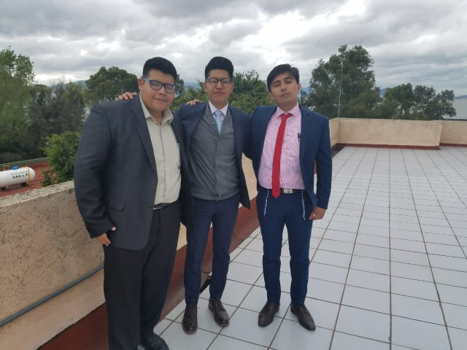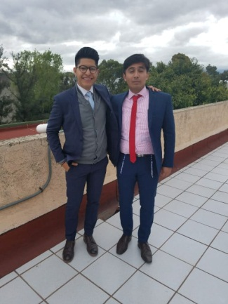 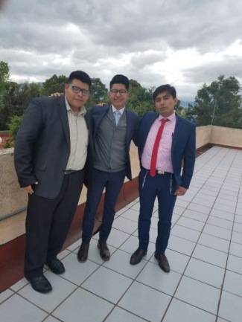 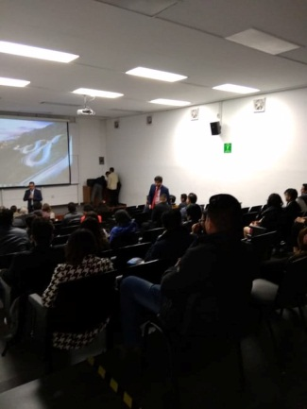 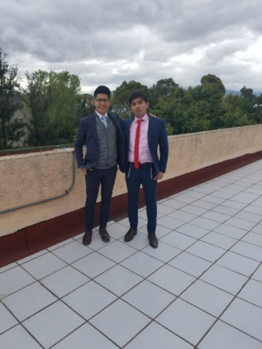

**Comunidad estudiantil.**

**Contactos miembros.**

**Registro miembros**

**Abajo**

**Calendario**

**Información técnica**

**Relaciones.**

1. CENAPRED <https://www.gob.mx/cenapred> Centro nacional de prevención de desastres
2. CONAGUA <https://www.gob.mx/conagua> Comisión Nacional del Agua
3. <http://www.smie.org.mx/> Sociedad Mexicana de Ingeniería Estructural SMIE
4. ING CIVIL UAM AZC <http://cbi.azc.uam.mx/es/CBI/Ingenieria_Civil>
5. Licenciatura en ingeniería civil. <http://cbi.azc.uam.mx/es/CBI/Ingenieria_Civil?fbclid=IwAR3-dG5dhWKCQtrtSk0nx6-SEzJiYmU-U26Bu18o9da2yx73nFltVRrIpdU>
6. MAESTRIA EN ING ESTRUCTURAL UAM AZC <http://posgradoscbi.azc.uam.mx/estructuras.php>
7. UNIVERSIDAD AUTONOMA METROPOLITANA , UAM <http://www.uam.mx/>
8. ARQUITECTURA UAM AZC <http://www.cyad.azc.uam.mx/coord-arquitectura.php>
9. ARQUITECTURA UAM XOCHIMILCO <http://alebrije.uam.mx/>
10. UAM AZC <https://www.azc.uam.mx/>
11. UAM X <https://www.xoc.uam.mx/>
12. .M.C.A INSTITUTO MEXICANO DE CONSTRUCCION EN ACERO <http://www.imca.org.mx/>
13. SMIS. SOCIEDAD MEXICANA DE INGENIERIA SISMICA <http://www.smis.org.mx/> <http://www.smis.org.mx/?fbclid=IwAR0QtFPH-AzLJTMo53IZnJkfw5BuqHjwBuDx4yUbLhREM-EHDVVyZRfERiU>
14. IMCYC, A.C Instituto Mexicano del Cemento y del Concreto <http://www.imcyc.com/>
15. SMIG. SMIG Sociedad Mexicana de Ingeniería Geotécnica AC <https://www.smig.org.mx/>
16. AMH. Asociación Mexicana de Hidráulica A.C. <http://amh.org.mx/>
17. ACSE Sociedad Estadounidense de Ingenieros Civiles <https://www.google.com.mx/search?hl=es-419&authuser=0&ei=wLQyXNilE8iEtQW0n5XQDA&q=acse&oq=acse&gs_l=psy-ab.3..35i39j0i67l8j0i131.1696.3214..3595...0.0..1.1247.2911.6-2j1......0....1..gws-wiz.......0i71.4UqjEOuEkQQ> <https://www.sheffield.ac.uk/acse>
18. ASTM. American Society for Testing and Materials. <https://www.astm.org/>
19. CACM COLEGIO DE ARQUITECTOS DE MEXICO <https://www.colegiodearquitectoscdmx.org/>
20. Gerdau Corsa <https://www.gerdau.com/gerdaucorsa/es/home>
21. ACI, AMERICAN INSTITUTE CONCRETE. <https://www.concrete.org/>
22. AHMSA ALTOS HORNOS MEXICANOS S.A <http://www.ahmsa.com/>
23. AISC Instituto Americano de la Construcción en Acero <https://www.google.com.mx/search?hl=es-419&authuser=0&ei=hbYyXOKNGo26tQXxgJuwBw&q=AISC&oq=AISC&gs_l=psy-ab.3..0i67l2j0i20i263j0i67j0i20i263j0i67l2j0l3.31714.32205..32790...0.0..0.703.1812.2-1j1j0j1j1......0....1..gws-wiz.......0i71j35i39j0i131.YUGtF27iMKc>
24. SCT Secretaría de Comunicaciones y Transportes <https://www.gob.mx/sct>
25. AMIVTAC Asociación Mexicana de Ingeniería de Vías Terrestres, A.C. <http://famososab.abardev.net/amivtacold/>
26. CMIC: Cámara Mexicana de la Industria de la Construcción <http://www.cmic.org/>
27. CEMEX CEMENTOS MEXICANOS <https://www.cemexmexico.com/>
28. CFE COMISIÓN FEDERAL DE ELECTRICIDAD <https://www.cfe.mx/Pages/Index.aspx>
29. PEMEX PETROLEOS MEXICANOS <http://www.pemex.com/Paginas/default.aspx>
30. AWS Sociedad Americana de Soldadura <https://www.aws.org/>
31. CICM: Colegio de Ingenieros Civiles de México, AC <http://cicm.org.mx/>
32. ICA. INGENIEROS CIVILES Y ASOCIADOS AC <https://www.ica.com.mx/>

**Eventos**

**Avisos**

**Biblioteca digital.**

**asesorías.**